Resolución del Pleno del Instituto de Transparencia, Acceso a la Información Pública y Protección de Datos Personales del Estado de México y Municipios, con domicilio en Metepec, Estado de México, de fecha veintidós de diciembre de dos mil veinte.

VISTO el expediente formado con motivo del recurso de revisión 08467/INFOEM/IP/RR/2019, interpuesto por Xxxxxxxxxx Xxxxxxxxxxxx, en lo sucesivo EL RECURRENTE, en contra de la respuesta del Instituto Electoral del Estado de México, en lo sucesivo EL SUJETO OBLIGADO, se procede a dictar la presente resolución con base en lo siguiente:
R E S U L T A N D O
I. En fecha once de octubre de dos mil diecinueve, EL RECURRENTE presentó a través del Sistema de Acceso a la Información Mexiquense, en lo subsecuente EL SAIMEX, ante EL SUJETO OBLIGADO, la solicitud de acceso a la información pública, a la que se le asignó el número de expediente 00655/IEEM/IP/2019, mediante la cual solicitó:

Número de Solicitud | Contenido
00655/IEEM/IP/2019 | “Solicito los cheques emitidos por el Instituto Electoral del Estado de México en el mes de diciembre de 2017, esto es, los folios de la chequera utilizada para el capítulo 1000 y las pólizas de los cheques respectivos, dónde se visualice el monto, concepto y beneficiario, así como, del último cheque emitido en el mes de noviembre de 2017 y el primero del mes de enero de 2018.”
II. Por su parte el Titular de la Unidad de Transparencia en fecha quince de octubre de dos mil diecinueve, solicitó la información de mérito, como se aprecia en la imagen inserta a continuación:
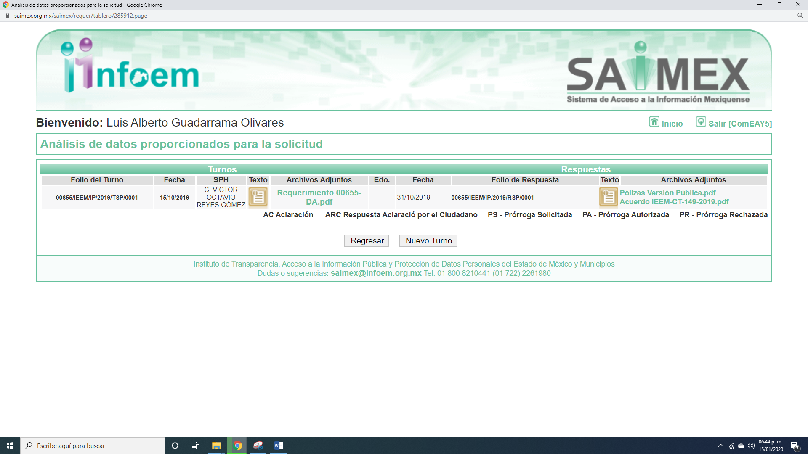
Es importante señalar que, el servidor público al que se le requirió la información, de la revisión realizada por esta Ponencia al Directorio de Servidores Públicos publicado en el portal electrónico que contiene la Información Pública de Oficio Mexiquense (IPOMEX), ostenta el cargo el cargo de Supervisor Administrativo, adscrito a la Dirección de Administración, como se aprecia a continuación:
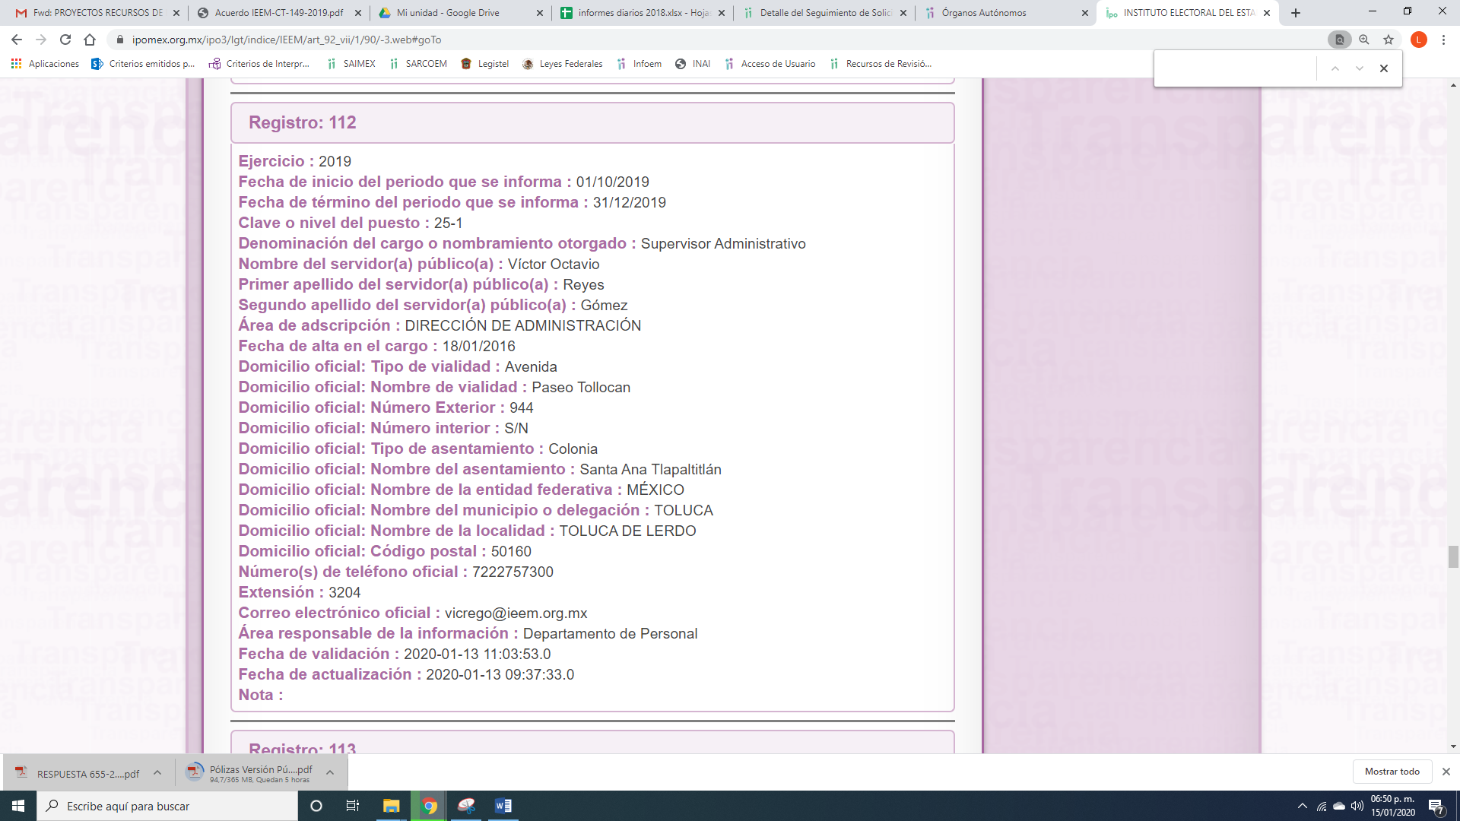
III. De las constancias que obran en EL SAIMEX, se advierte que en fecha treinta y uno de octubre de dos mil diecinueve, el SUJETO OBLIGADO dio respuesta a la solicitud de información, en los siguientes términos:
“Folio de la solicitud: 00655/IEEM/IP/2019
En respuesta a la solicitud recibida, nos permitimos hacer de su conocimiento que con fundamento en el artículo 53, Fracciones: II, V y VI de la Ley de Transparencia y Acceso a la Información Pública del Estado de México y Municipios, le contestamos que:
De conformidad con los artículos 1, 2, 3, fracción XLIV, 4, 12, 16, 23, fracción V, 24, fracción XI y último párrafo, 50, 51, 53, fracciones II, IV, V y VI de la “Ley de Transparencia y Acceso a la Información Pública del Estado de México y Municipios, se adjunta respuesta a su solicitud de información.
ATENTAMENTE
MAESTRA LILIBETH ÁLVAREZ RODRÍGUEZ”

Cabe precisar que EL SUJETO OBLIGADO adjuntó tres archivos electrónicos denominados Pólizas Versión Pública.pdf, Acuerdo IEEM-CT-149-2019.pdf, OFICIO RESPUESTA 655-2019 UT.pdf, RESPUESTA 655-2019 DA.pdf, RESPUESTA 655-2019 DA.pdf y OFICIO RESPUESTA 655-2019 UT.pdfy, los cuales no se insertan en el presente apartado al ser del concomimiento de las partes; aunado a que, serán materia de estudio en el apartado correspondiente.

El archivo Pólizas Versión Pública.pdf, contienen las pólizas de cheques en versión pública, la última de noviembre, el mes de diciembre 2017 y la primera de enero 2018.

El archivo Acuerdo IEEM-CT-149-2019.pdf, contiene el Acuerdo del Comité de Transparencia en el que aprueba la versión pública de las pólizas de ches remitidas en respuesta.

Los archivos OFICIO RESPUESTA 655-2019 UT.pdf, contiene el oficio número IEEM/SAIMEX-UT/985/2019 por medio del cual el Titular de la Unidad de Transparencia le informó al SUJETO OBLIGADO que en relación a lo solicitado por el particular le adjuntó la información requerida.

Los archivos del mismo nombre RESPUESTA 655-2019 DA.pdf, contienen el oficio suscrito por el Servidor Público Habilitado competente IEEM/DA/2718/2019, en el que informó al titular de la unidad de transparencia que le adjuntó un archivo en PDF con las pólizas de cheques requeridas por el particular

V. Inconforme con la respuesta el cinco de noviembre de dos mil diecinueve, EL RECURRENTE interpuso el recursos de revisión objeto del presente estudio, el cual fue registrado en EL SAIMEX y se le asignó el número de expediente
08467/INFOEM/IP/RR/2019, en el que señaló como acto impugnado y razones o motivos de inconformidad lo siguiente:
Número de Recurso | Acto Impugnado | Razones o motivos de inconformidad
08467/INFOEM/IP/RR/2019 | “El sujeto obligado omite entregar parte de la información pública solicitada.” | “En términos de los artículos 176, 177, 178 y 179, fracción II, de la Ley de Transparencia y Acceso a la Información Pública del Estado de México y Municipios, requiero interponer un recurso de revisión en contra de la respuesta a la solicitud identificada con el número de folio 00655/IEEM/IP/2019, en razón de que, el sujeto obligado omite entregar parte de la información pública solicitada, concerniente a los cheques, folios de la chequera utilizada para el capítulo 1000 y las pólizas de los mismos, emitidos a favor de los servidores públicos electorales a los que se les realizan descuentos personales, alegando que cuya clasificación de los nombres y los importes de cargo y abono contable de los cheques expedidos, son datos de índole personal; no obstante que el nombre y los montos que reciben de los servidores públicos (excluyendo las deducciones personales) es información de naturaleza pública. En ese contexto, se advierte que los datos en comento fueron indebidamente clasificados, ya que, contraviene a lo dispuesto por el artículo 23, penúltimo párrafo, de la Ley en cita, que a la letra dice que "los sujetos obligados deberán hacer pública toda aquella información relativa a los montos y las personas a quienes entreguen, por cualquier motivo, recursos públicos, así como los informes que dichas personas les entreguen sobre el uso y destino de dichos recursos". Asimismo, es de observar que en el propio acuerdo de clasificación IEEM/CT/149/2019 se aprobó clasificar como confidencial los datos de Descuentos Personales, mismos que protegen aquellos datos que inciden en la vida privada de los servidores públicos. Por otra parte, sirve de apoyo el criterio emitido por el Instituto Federal de Acceso a la Información Pública (IFAI), hoy Instituto Nacional de Transparencia, Acceso a la Información y Protección de Datos Personales (INAI) en el recurso de revisión 2465/07, en el que resuelven clasificar únicamente los datos “que se generan con motivo de una sentencia judicial, como es la pensión alimenticia que periódicamente se deposita en la cuenta de un trabajador, o bien, que se retira de la cuenta de un empleado, a efecto de que sea entregado a un tercero”, más no así los nombres y los montos de los recursos públicos que perciben de los servidores electorales como son los de salarios, gratificaciones, etc., mismos que son diferentes a los de deducciones personales.”

IV. El cinco de noviembre de dos mil diecinueve, el recurso de revisión de que se trata se envió electrónicamente al Instituto de Transparencia, Acceso a la Información Pública y Protección de Datos Personales del Estado de México y Municipios y con fundamento en el artículo 185, fracción I de la Ley de Transparencia y Acceso a la Información Pública del Estado de México y Municipios, se turnó, a través del SAIMEX, el recurso de revisión a la Comisionada EVA ABAID YAPUR, a efecto de que decretaran su admisión o desechamiento.

V. De las constancias del expediente electrónico del SAIMEX, se desprende que el once de noviembre de dos mil diecinueve, se acordó la admisión a trámite del recurso de revisión que nos ocupa, así como la integración del expediente respectivo, mismo que se puso a disposición de las partes, para que en un plazo máximo de siete días hábiles conforme a lo dispuesto por el artículo 185 de la Ley de Transparencia y Acceso a la Información Pública del Estado de México y Municipios, manifestaran lo que a su derecho conviniera, a efecto de presentar pruebas y alegatos; así como para que EL SUJETO OBLIGADO rindiera su Informe Justificado respectivamente.

VII. En cumplimiento a lo anterior, de las constancias del expediente electrónico del SAIMEX, se observó que EL SUJETO OBLIGADO el catorce de noviembre de dos mil diecinueve rindió el Informe Justificado del recurso materia del presente asunto por medial del cual ratificó su respuesta, por lo que al no encuadrar en el supuesto de la fracción III del artículo 185 de la Ley de Transparencia y Acceso a la Información Pública del Estado de México y Municipios, no se puso a la vista del particular; sin embargo, se le hará del conocimiento al momento de notificar la presente.
Por su parte, EL RECURRENTE no realizó manifiestación, ni presentó pruebas que a su derecho conviniera.

VIII. Una vez analizado el estado procesal que guarda el expediente, en fecha quince de enero de dos mil veinte, la Comisionada EVA ABAID YAPUR acordó el cierre de instrucción en el recurso de revisión, así como la remisión del expediente a efecto de ser resuelto, de conformidad con lo establecido en el artículo 185 fracciones VI y VIII de la Ley de Transparencia y Acceso a la Información Pública del Estado de México y Municipios;

IX. En fecha quince de enero de dos mil veinte, con fundamento en el artículo 181 párrafo tercero de la Ley de Transparencia y Acceso a la Información Pública del Estado de México y Municipios, se determinó ampliar el plazo para emitir resolución por un periodo de quince días hábiles; y

C O N S I D E R A N D O

PRIMERO. Competencia. Este Instituto de Transparencia, Acceso a la Información Pública y Protección de Datos Personales del Estado de México y Municipios, es competente para conocer y resolver el presente recurso, conforme a lo dispuesto en los artículos 6, Letra A de la Constitución Política de los Estados Unidos Mexicanos; 5, párrafos vigésimo segundo, vigésimo tercero y vigésimo cuarto, fracciones IV y V de la Constitución Política del Estado Libre y Soberano de México; 1, 2, fracción II, 13, 29, 36, fracciones I y II, 176, 178, 179, 181, párrafo tercero y 185 de la Ley de Transparencia y Acceso a la Información Pública del Estado de México y Municipios; y 9, fracciones I y XXIV y 11 del Reglamento Interior del Instituto de Transparencia, Acceso a la Información Pública y Protección de Datos Personales del Estado de México y Municipios; toda vez que se trata de un recurso de revisión interpuestos por un Ciudadano en términos de la Ley de la materia.

SEGUNDO. Interés. El recurso de revisión fue interpuesto por parte legítima, en atención a que presentado por EL RECURRENTE, quien es la misma persona que formuló la solicitud de acceso a la información pública al SUJETO OBLIGADO.

TERCERO. Oportunidad. El recurso de revisión fue interpuesto dentro del plazo de quince días hábiles contados a partir del día siguiente al en que EL RECURRENTE tuvo conocimiento de la respuesta impugnada, tal y como lo prevé el artículo 178 de la Ley de Transparencia y Acceso a la Información Pública del Estado de México y Municipios, que establece:

“Artículo 178. El solicitante podrá interponer, por sí mismo o a través de su representante, de manera directa o por medios electrónicos, recurso de revisión ante el Instituto o ante la Unidad de Transparencia que haya conocido de la solicitud dentro de los quince días hábiles, siguientes a la fecha de la notificación de la respuesta.
A falta de respuesta del sujeto obligado, dentro de los plazos establecidos en esta Ley, a una solicitud de acceso a la información pública, el recurso podrá ser interpuesto en cualquier momento, acompañado con el documento que pruebe la fecha en que presentó la solicitud.
En el caso de que se interponga ante la Unidad de Transparencia, ésta deberá remitir el recurso de revisión al Instituto a más tardar al día siguiente de haberlo recibido.”

En efecto, atendiendo a que EL SUJETO OBLIGADO notificó la respuesta a la solicitud de información pública el día treinta y uno de octubre de dos mil diecinueve, el plazo de quince días hábiles que el artículo 178 de la ley de la materia otorga al RECURRENTE para presentar el recurso de revisión, transcurrió del uno al veintidós de noviembre del dos mil diecinueve, sin contemplar en el cómputo los días dos, tres, nueve, diez, dieciséis y diecisiete de noviembre de dos mil dieciocho, por corresponder a sábados y domingos, considerados como días inhábiles, en términos del artículo 3 fracción X de la Ley de Transparencia y Acceso a la Información Pública del Estado de México y Municipios.

En ese tenor, si el recurso de revisión que nos ocupa, se interpuso el cinco de noviembre de dos mil diecinueve, éste se encuentra dentro de los márgenes temporales previstos en el citado precepto legal y, por tanto, su interposición considera oportuna.
CUARTO. Procedibilidad. Esta Ponencia considera importante abordar el análisis de los requisitos de procedibilidad del recurso de revisión, así que, el artículo 180 de la Ley de Transparencia y Acceso a la Información Pública del Estado de México y Municipios, establece lo siguiente:
Artículo 180. El recurso de revisión contendrá:
I. El sujeto obligado ante la cual se presentó la solicitud;
II. El nombre del solicitante que recurre o de su representante y, en su caso, del tercero interesado, así como la dirección o medio que señale para recibir notificaciones;
III. El número de folio de respuesta de la solicitud de acceso;
IV. La fecha en que fue notificada la respuesta al solicitante o tuvo conocimiento del acto reclamado, o de presentación de la solicitud, en caso de falta de respuesta;
V. El acto que se recurre;
VI. Las razones o motivos de inconformidad;
VII. La copia de la respuesta que se impugna y, en su caso, de la notificación correspondiente, en el caso de respuesta de la solicitud; y
VIII. Firma del recurrente, en su caso, cuando se presente por escrito, requisito sin el cual se dará trámite al recurso.
Adicionalmente, se podrán anexar las pruebas y demás elementos que considere procedentes someter a juicio del Instituto.
En ningún caso será necesario que el particular ratifique el recurso de revisión interpuesto.
En caso de que el recurso se interponga de manera electrónica no será indispensable que contengan los requisitos establecidos en las fracciones II, IV, VII y VIII.
(Énfasis añadido)
En principio, de una interpretación del artículo transcrito se observa que los requisitos que deberán contener los recursos de revisión; sobre el particular, de la revisión del expediente electrónico del SAIMEX se desprende que la parte solicitante y ahora RECURRENTE, en ejercicio de su derecho de acceso a la información pública, no proporcionó un nombre completo que lo hiera identificable sino por el contrario refirió un seudónimo; por lo que, no se tiene certeza sobre su identidad, lo que en estricto sentido, provoca que no se colmen los requisitos establecidos en el citado artículo 180 de la Ley de Transparencia.
Empero lo anterior, debe destacarse que el artículo 15 de Ley de Transparencia y Acceso a la Información Pública del Estado de México y Municipios prevé que, toda persona tendrá acceso a la información sin necesidad de acreditar interés alguno o justificar su utilización, de lo que se infiere que para el ejercicio del derecho de acceso a la información pública, el nombre no es un requisito sine qua non para que los particulares ejerzan el derecho de acceso a la información pública, pues por el contrario la Ley de la materia prevé en su artículo 155, párrafo segundo la posibilidad de que las solicitudes de información sean anónimas, al utilizar un nombre incompleto o, inclusive un seudónimo.
Correlativo a ello, cabe mencionar que los artículos 6, Apartado A, fracciones I, III, V y VI de la Constitución Política de los Estados Unidos Mexicanos y 5 párrafos vigésimo segundo, vigésimo tercero y vigésimo cuarto, fracciones I y III de la Constitución Política del Estado Libre y Soberano de México, garantizan el ejercicio del derecho de acceso a la información pública, toda vez que disponen que toda persona sin necesidad de acreditar interés alguno o justificar su utilización, tendrá acceso gratuito a la información pública; preceptos cuyo texto y sentido literal es el siguiente:
Constitución Política de los Estados Unidos Mexicanos
“Artículo 6o. La manifestación de las ideas no será objeto de ninguna inquisición judicial o administrativa, sino en el caso de que ataque a la moral, la vida privada o los derechos de terceros, provoque algún delito, o perturbe el orden público; el derecho de réplica será ejercido en los términos dispuestos por la ley. El derecho a la información será garantizado por el Estado.
Toda persona tiene derecho al libre acceso a información plural y oportuna, así como a buscar, recibir y difundir información e ideas de toda índole por cualquier medio de expresión.
Para efectos de lo dispuesto en el presente artículo se observará lo siguiente:
A. Para el ejercicio del derecho de acceso a la información, la Federación, los Estados y el Distrito Federal, en el ámbito de sus respectivas competencias, se regirán por los siguientes principios y bases:
I. Toda la información en posesión de cualquier autoridad, entidad, órgano y organismo de los Poderes Ejecutivo, Legislativo y Judicial, órganos autónomos, partidos políticos, fideicomisos y fondos públicos, así como de cualquier persona física, moral o sindicato que reciba y ejerza recursos públicos o realice actos de autoridad en el ámbito federal, estatal y municipal, es pública y sólo podrá ser reservada temporalmente por razones de interés público y seguridad nacional, en los términos que fijen las leyes. En la interpretación de este derecho deberá prevalecer el principio de máxima publicidad. Los sujetos obligados deberán documentar todo acto que derive del ejercicio de sus facultades, competencias o funciones, la ley determinará los supuestos específicos bajo los cuales procederá la declaración de inexistencia de la información.
…
III. Toda persona, sin necesidad de acreditar interés alguno o justificar su utilización, tendrá acceso gratuito a la información pública, a sus datos personales o a la rectificación de éstos.
…
V. Los sujetos obligados deberán preservar sus documentos en archivos administrativos actualizados y publicarán, a través de los medios electrónicos disponibles, la información completa y actualizada sobre el ejercicio de los recursos públicos y los indicadores que permitan rendir cuenta del cumplimiento de sus objetivos y de los resultados obtenidos.
VI. Las leyes determinarán la manera en que los sujetos obligados deberán hacer pública la información relativa a los recursos públicos que entreguen a personas físicas o morales.”
…
La ley establecerá aquella información que se considere reservada o confidencial.
Constitución Política del Estado Libre y Soberano de México
“Artículo 5. …
…
El derecho a la información será garantizado por el Estado. La ley establecerá las previsiones que permitan asegurar la protección, el respeto y la difusión de este derecho.
Para garantizar el ejercicio del derecho de transparencia, acceso a la información pública y protección de datos personales, los poderes públicos y los organismos autónomos, transparentarán sus acciones, en términos de las disposiciones aplicables, la información será oportuna, clara, veraz y de fácil acceso.
Este derecho se regirá por los principios y bases siguientes:
I. Toda la información en posesión de cualquier autoridad, entidad, órgano y organismos de los Poderes Ejecutivo, Legislativo y Judicial, órganos autónomos, partidos políticos, fideicomisos y fondos públicos estatales y municipales, así como del gobierno y de la administración pública municipal y sus organismos descentralizados, asimismo de cualquier persona física, jurídica colectiva o sindicato que reciba y ejerza recursos públicos o realice actos de autoridad en el ámbito estatal y municipal, es pública y sólo podrá ser reservada temporalmente por razones previstas en la Constitución Política de los Estados Unidos Mexicanos de interés público y seguridad, en los términos que fijen las leyes. En la interpretación de este derecho deberá prevalecer el principio de máxima publicidad. Los sujetos obligados deberán documentar todo acto que derive del ejercicio de sus facultades, competencias o funciones, la ley determinará los supuestos específicos bajo los cuales procederá la declaración de inexistencia de la información.
…
III. Toda persona, sin necesidad de acreditar interés alguno o justificar su utilización, tendrá acceso gratuito a la información pública, a sus datos personales o a la rectificación de éstos.”
(Énfasis añadido)
Por otra parte, del contenido del artículo 1 de la Constitución Política de los Estados Unidos Mexicanos, se destaca lo siguiente:
“Artículo 1o. En los Estados Unidos Mexicanos todas las personas gozarán de los derechos humanos reconocidos en esta Constitución y en los tratados internacionales de los que el Estado Mexicano sea parte, así como de las garantías para su protección, cuyo ejercicio no podrá restringirse ni suspenderse, salvo en los casos y bajo las condiciones que esta Constitución establece.
Las normas relativas a los derechos humanos se interpretarán de conformidad con esta Constitución y con los tratados internacionales de la materia favoreciendo en todo tiempo a las personas la protección más amplia.
Todas las autoridades, en el ámbito de sus competencias, tienen la obligación de promover, respetar, proteger y garantizar los derechos humanos de conformidad con los principios de universalidad, interdependencia, indivisibilidad y progresividad. En consecuencia, el Estado deberá prevenir, investigar, sancionar y reparar las violaciones a los derechos humanos, en los términos que establezca la ley.”
(Énfasis añadido)
En esa virtud, de una interpretación sistemática, armónica y progresiva del derecho humano de acceso a la información pública se reitera que toda persona, sin necesidad de acreditar interés alguno o justificar su utilización, deberá tener acceso a la información pública, es decir, dicho derecho fundamental exime a quien lo ejerce, de acreditar su legitimación en la causa o su interés en el asunto, lo que permite la posibilidad de que inclusive, la solicitud de acceso a la información pueda ser anónima o no contener un nombre que identifique al solicitante o que permita tener certeza sobre su identidad.
Robustece lo anterior, el Criterio 6/2014 del entonces Instituto Federal de Acceso a la Información y Protección de Datos (IFAI) hoy Instituto Nacional de Transparencia, Acceso a la Información y Protección de Datos Personales (INAI), el cual se reproduce para una mayor referencia:
“Acceso a información gubernamental. No debe condicionarse a que el solicitante acredite su personalidad, demuestre interés alguno o justifique su utilización. De conformidad con lo dispuesto en los artículos 6o., apartado A, fracción III de la Constitución Política de los Estados Unidos Mexicanos, y 1º, 2º, 4º y 40 de la Ley Federal de Transparencia y Acceso a la Información Pública Gubernamental, la respuesta a una solicitud de acceso a información y entrega de la misma, no debe estar condicionada a que el particular acredite su personalidad, demuestre interés alguno o justifique su utilización, en virtud de que los sujetos obligados no deben requerir al solicitante mayores requisitos que los establecidos en la Ley. En este sentido, las dependencias y entidades, sólo deberán asegurarse de que, en su caso, se haya cubierto el pago de reproducción y envío de la información, mediante la exhibición del recibo correspondiente.
Resoluciones
• RDA 5275/13. Interpuesto en contra de la Secretaría de la Defensa Nacional. Comisionado Ponente Ángel Trinidad Zaldívar.
• RDA 2937/13. Interpuesto en contra de LICONSA, S.A. de C.V. Comisionado. Ponente Gerardo Laveaga Rendón.
• RDA 3609/12. Interpuesto en contra de la Secretaría de Educación Pública. Comisionada Ponente Sigrid Arzt Colunga.
• RDA 3361/12. Interpuesto en contra del Servicio de Administración Tributaria. Comisionada Ponente María Elena Pérez-Jaén Zermeño.
• RDA 0563/12. Interpuesto en contra de la Secretaría de la Función Pública. Comisionada Ponente Jacqueline Peschard Mariscal.” (SIC)
En ese orden de ideas, se estima que el requerimiento relativo al nombre como presupuesto de procedibilidad, podría limitar el ejercicio del derecho de acceso a la información pública, debido a que, el hecho de solicitar la identificación del hoy RECURRENTE a través de dicho dato personal, en ciertos extremos se equipara a una exigencia acerca de su interés o justificación de su utilización, lo que materialmente haría nugatorio un derecho fundamental.
Aunado a ello, para el estudio de la materia sobre la que se resuelve el presente recurso de revisión, resulta intrascendente conocer el nombre de la persona que lo hubiere promovido, en virtud de que tanto la Constitución Federal, como la Constitución Política del Estado Libre y Soberano de México, reconocen la prerrogativa de los individuos para que no resulte necesario la acreditación de un interés o justificar la utilización de la información; por lo que, resulta ocioso realizar dicho análisis, en la inteligencia de que se limitaría el ejercicio de un derecho humano, como el derecho de acceso a la información pública, por una cuestión procedimental.
Asimismo, se estima que el requisito relativo al nombre del solicitante no constituye un presupuesto indispensable de procedibilidad de los recursos de revisión, en términos de los artículos 25 de la Convención Americana de Derechos Humanos, 1, párrafos segundo y tercero, 6 apartado A, fracciones III y IV de la Constitución Política de los Estados Unidos Mexicanos y 5, párrafo vigésimo cuarto de la Constitución Política del Estado Libre y Soberano de México, debido a que el acceso a la información pública es un derecho humano que no requiere legitimación en la causa, sino que únicamente basta con que se encuentre legitimado en el procedimiento de recurso de revisión, circunstancia que se acredita en las constancias electrónicas del expediente, de las que se desprende que EL RECURRENTE, es la misma persona que realizó la solicitud de acceso a la información pública que ahora se impugna.
En adición a lo anterior, el propio artículo 180 en su último párrafo establece que cuando el recurso se interponga de manera electrónica no será indispensable que contenga determinados requisitos, entre ellos, el nombre del hoy RECURRENTE, por lo que en el presente caso, al haber sido presentado el recurso de revisión vía SAIMEX, dicho requisito resulta innecesario.
QUINTO. Estudio y resolución del recurso. Una vez determinada la vía sobre la que versará el presente recurso, y previa revisión del expediente electrónico formado en EL SAIMEX con motivo de la solicitud de información y del recurso a que da origen, es conveniente analizar si la respuesta del SUJETO OBLIGADO, cumple con los requisitos y procedimientos del derecho de acceso a la información pública, por lo que, en primer término debemos recordar que la solicitud de información planteada por EL RECURRENTE, consistió en los cheques emitidos por el Instituto Electoral del Estado de México en el mes de diciembre de 2017, esto es, los folios de la chequera utilizada para el capítulo 1000 y las pólizas de los cheques respectivos, dónde se visualice el monto, concepto y beneficiario, así como, del último cheque emitido en el mes de noviembre de 2017 y el primero del mes de enero de 2018.
En respuesta, EL SUJETO OBLIGADO le informó lo siguiente:
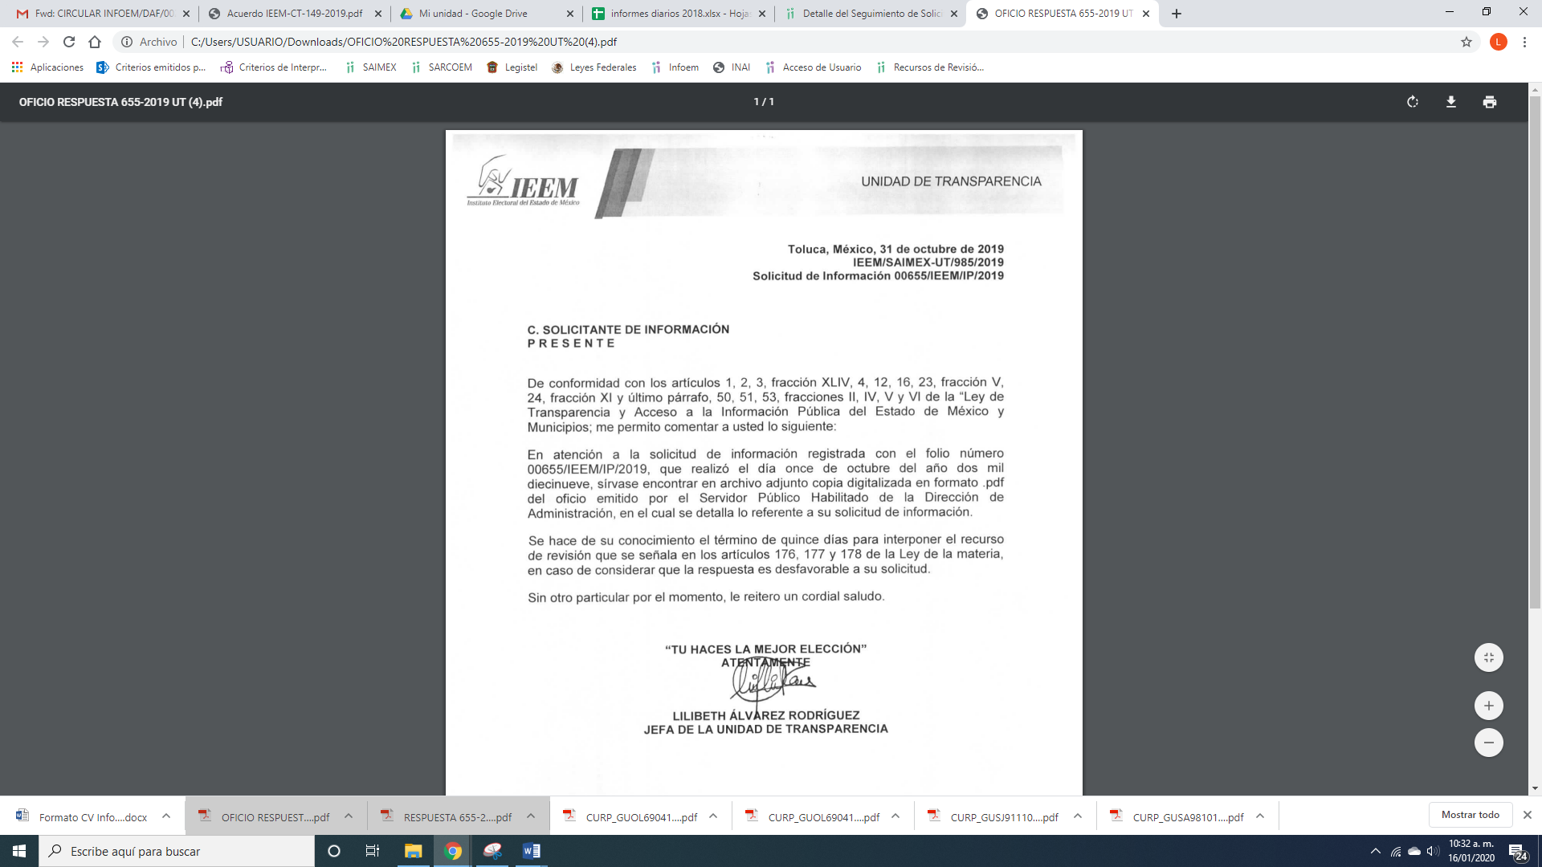
De igual forma, le anexó las pólizas solicitadas detectándose la última de noviembre, el mes de diciembre de 2017 y la primera de 2018, en versión pública
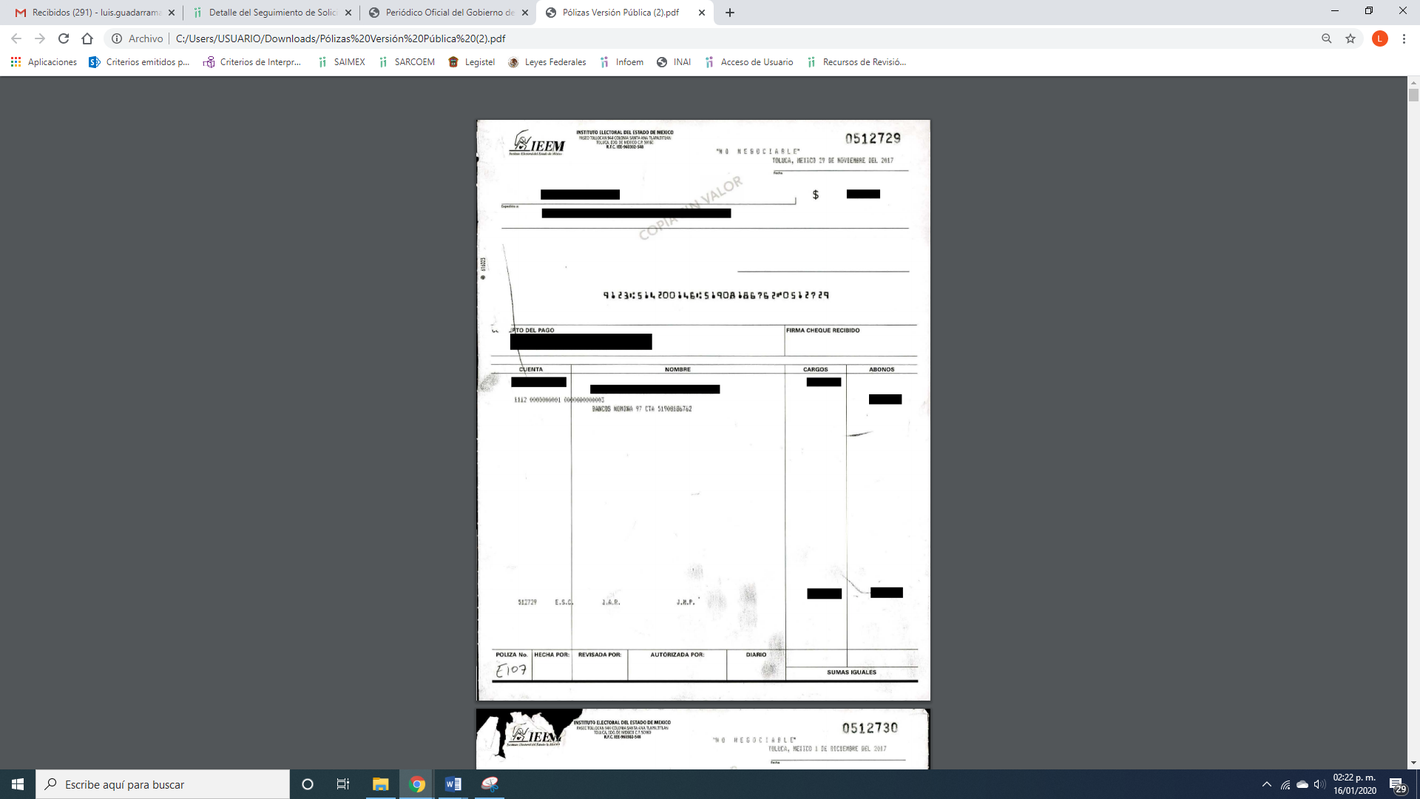
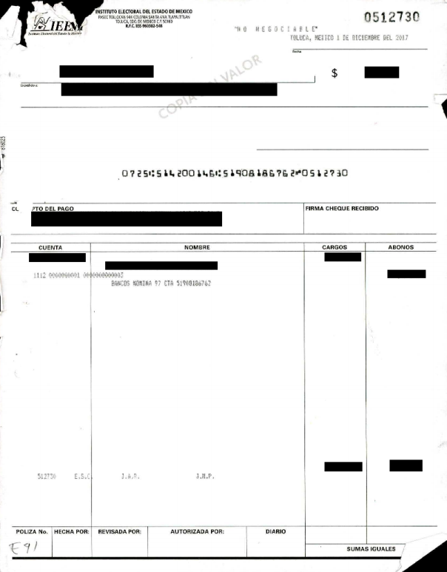
Asimismo, adjuntó el Acta del Comité de Transparencia número Acuerdo IEEM-CT-149-2019, mediante la cual el cuerpo colegiado del SUJETO OBLIGADO aprobó la versión pública por contener información que encuadro en los supuestos de la Ley de Transparencia y Acceso a la Información Pública del Estado de México y Municipios, como se muestra a continuación y que por economía procesal y ser del cocimiento de las partes, sólo se inserta lo medular:
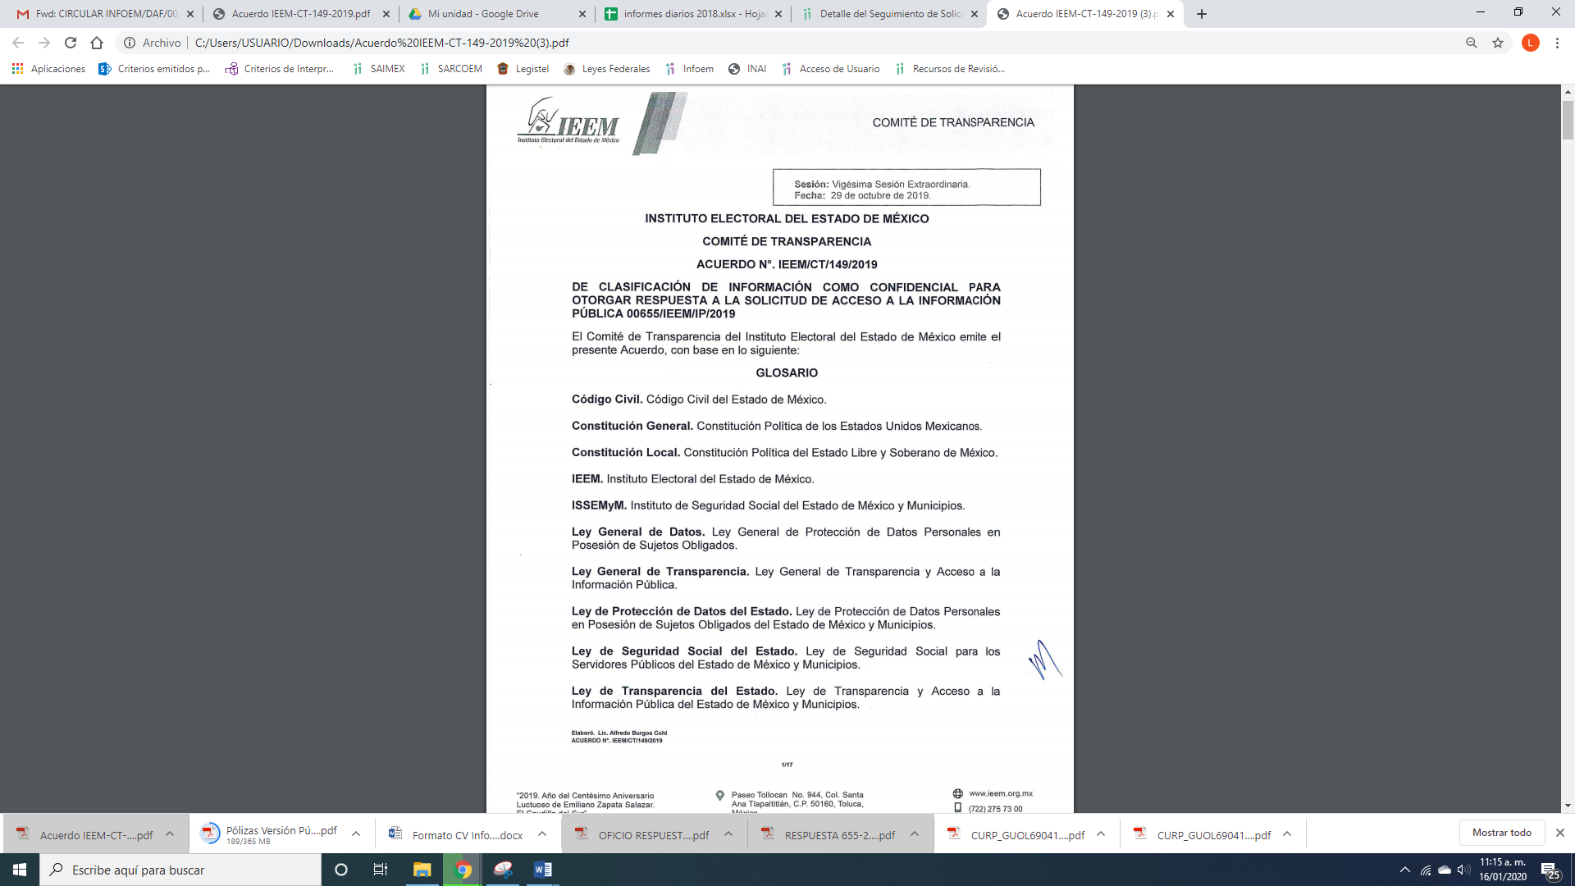
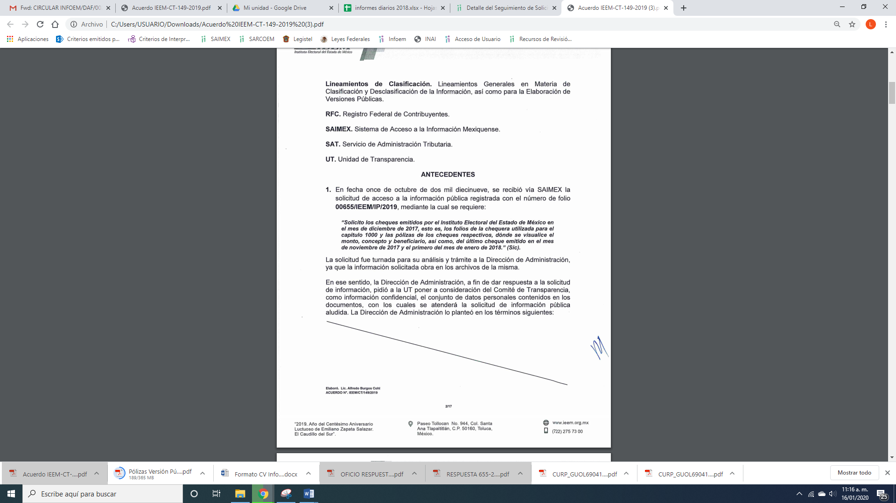
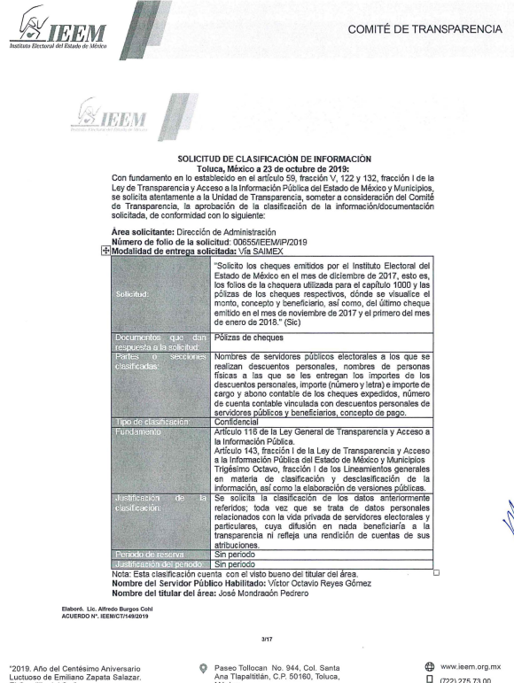
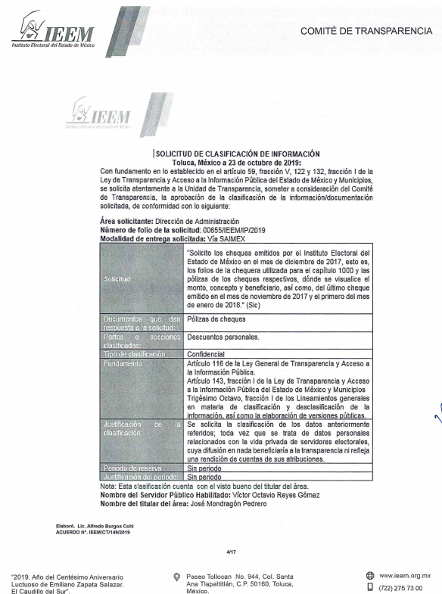
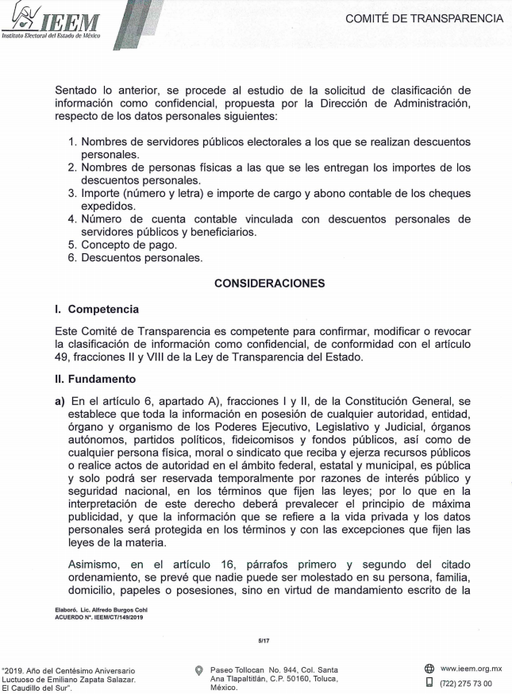
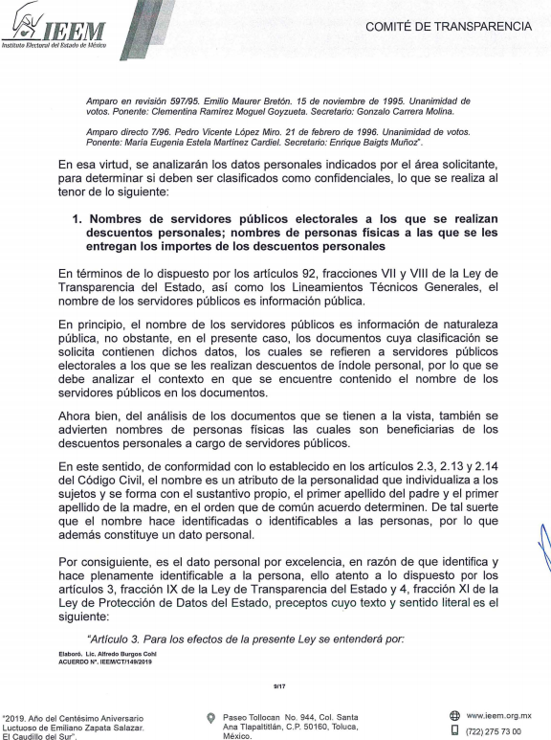
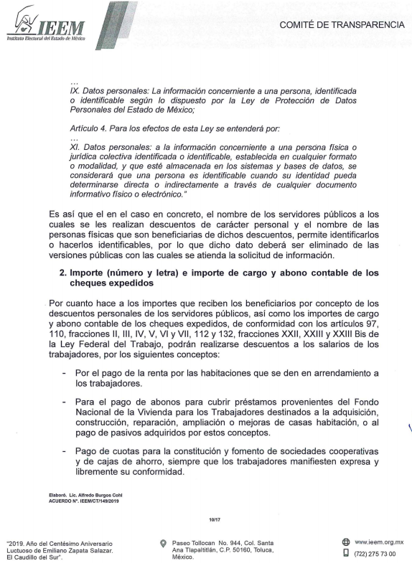
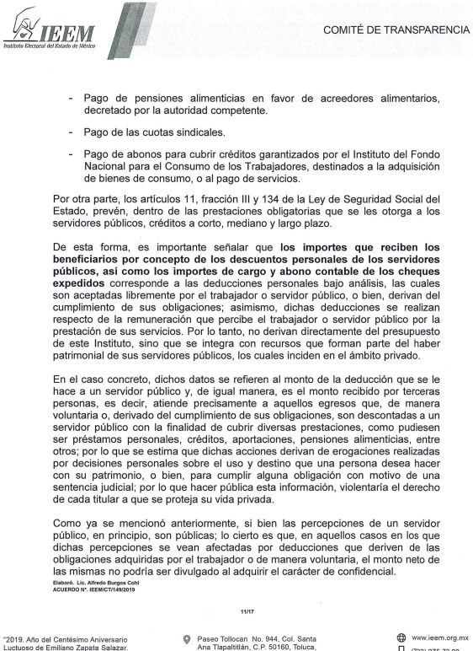
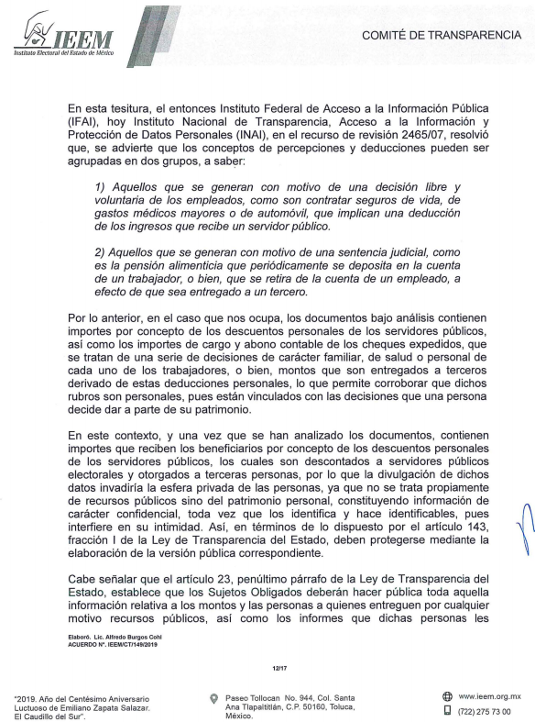
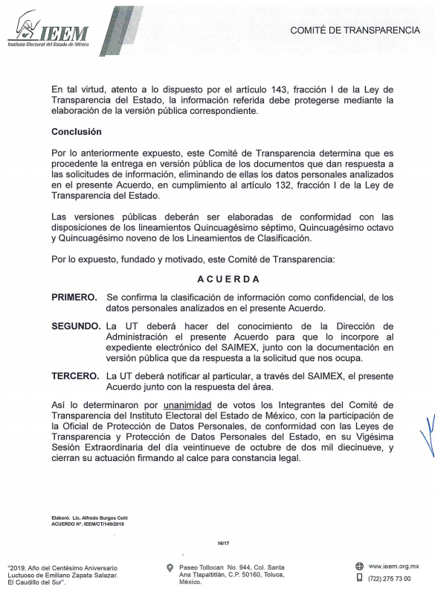
Es de lo insertó que se desprende que EL SUJETO OBLIGADO le remitió la información requerida dando cumplimiento a lo solicitado por el particular, ya que al proporcionar las pólizas de cheques de la temporalidad requerida, es que dio cumplimiento al derecho Constitucional de acceso a la información pública, consagrado en el artículo 6° de la Carta Magna y 5° de la Constitución Política del Estado Libre y Soberano de México.

De lo anterior, el particular señaló en los motivos de inconformidad, estar inconforme “. . . el sujeto obligado omite entregar parte de la información pública solicitada, concerniente a los cheques, folios de la chequera utilizada para el capítulo 1000 y las pólizas de los mismos, emitidos a favor de los servidores públicos electorales a los que se les realizan descuentos personales, alegando que cuya clasificación de los nombres y los importes de cargo y abono contable de los cheques expedidos, son datos de índole personal; no obstante que el nombre y los montos que reciben de los servidores públicos (excluyendo las deducciones personales) es información de naturaleza pública. En ese contexto, se advierte que los datos en comento fueron indebidamente clasificados, ya que, contraviene a lo dispuesto por el artículo 23, penúltimo párrafo, de la Ley en cita, que a la letra dice que "los sujetos obligados deberán hacer pública toda aquella información relativa a los montos y las personas a quienes entreguen, por cualquier motivo, recursos públicos, así como los informes que dichas personas les entreguen sobre el uso y destino de dichos recursos". Asimismo, es de observar que en el propio acuerdo de clasificación IEEM/CT/149/2019 se aprobó clasificar como confidencial los datos de Descuentos Personales, mismos que protegen aquellos datos que inciden en la vida privada de los servidores públicos. Por otra parte, sirve de apoyo el criterio emitido por el Instituto Federal de Acceso a la Información Pública (IFAI), hoy Instituto Nacional de Transparencia, Acceso a la Información y Protección de Datos Personales (INAI) en el recurso de revisión 2465/07, en el que resuelven clasificar únicamente los datos “que se generan con motivo de una sentencia judicial, como es la pensión alimenticia que periódicamente se deposita en la cuenta de un trabajador, o bien, que se retira de la cuenta de un empleado, a efecto de que sea entregado a un tercero”, más no así los nombres y los montos de los recursos públicos que perciben de los servidores electorales como son los de salarios, gratificaciones, etc., mismos que son diferentes a los de deducciones personales.”
Primeramente, se precisa que se obvia el análisis de la competencia por parte del SUJETO OBLIGADO, para generar, administrar o poseer la información solicitada, dado que éste ha asumido la misma, en razón de que en su respuesta admitió contar con dicha información al adjuntar la información requerida.
En efecto, el hecho de que EL SUJETO OBLIGADO haya asumido contar con la información pública solicitada, acepta que la genera, posee y administra, en ejercicio de sus funciones, atribuciones y competencias de derecho público, motivo por el cual se actualiza el supuesto jurídico, previsto en el artículo 12 de la Ley de Transparencia y Acceso a la Información Pública del Estado de México y Municipios.
“Artículo 12. Quienes generen, recopilen, administren, manejen, procesen, archiven o conserven información pública serán responsables de la misma en los términos de las disposiciones jurídicas aplicables.
Los sujetos obligados sólo proporcionarán la información pública que se les requiera y que obre en sus archivos y en el estado en que ésta se encuentre. La obligación de proporcionar información no comprende el procesamiento de la misma, ni el presentarla conforme al interés del solicitante; no estarán obligados a generarla, resumirla, efectuar cálculos o practicar investigaciones.” (Sic)
Así, el estudio de la naturaleza jurídica de la información pública solicitada, tiene por objeto determinar si ésta la genera, posee o administra EL SUJETO OBLIGADO; sin embargo, en aquellos casos en que éste la asume, a nada práctico nos conduciría su estudio, ya que se insiste, dicha información, fue admitida por el mismo; por lo que, la genera, posee y administra, en ejercicio de sus funciones de derecho público, motivo por el cual, se actualiza el supuesto jurídico, previsto en el artículo 12 de la Ley de la materia, anteriormente referido.
Ahora bien, es necesario señalar el fundamento legal conforme a sus atribuciones y funciones con los que cuenta el servidor público habilitado competente para dar respuesta a la solicitud de acceso a la información pública.
En este sentido, el Reglamento Interior del Instituto Electoral del Estado de México dispone:
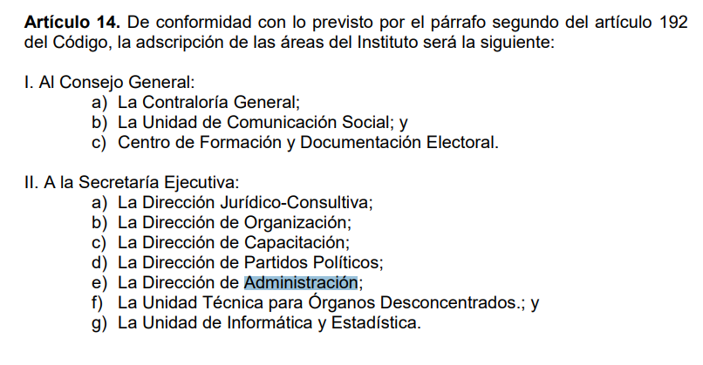
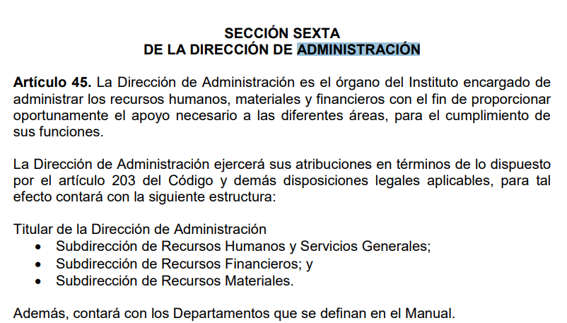
De igual forma, El Manual de Organización del Instituto Electoral del Estado de México, establece:
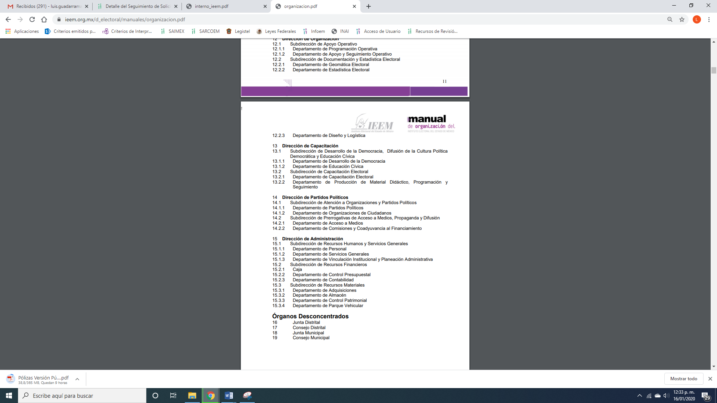
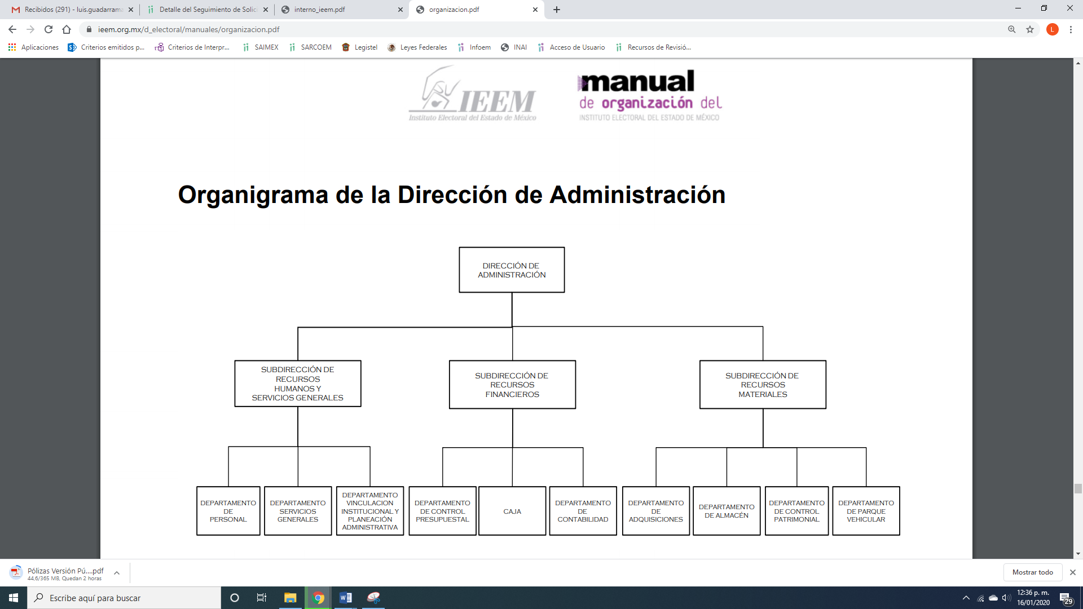
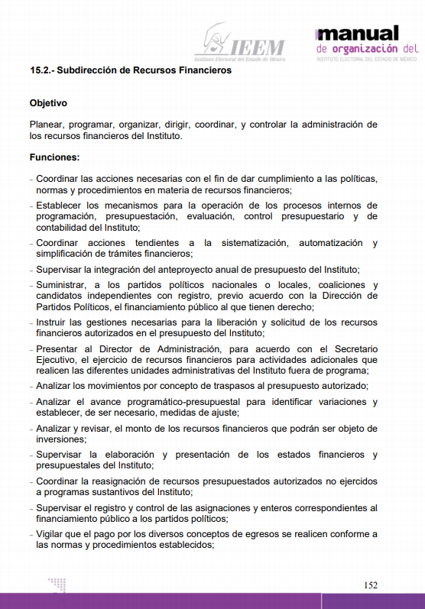
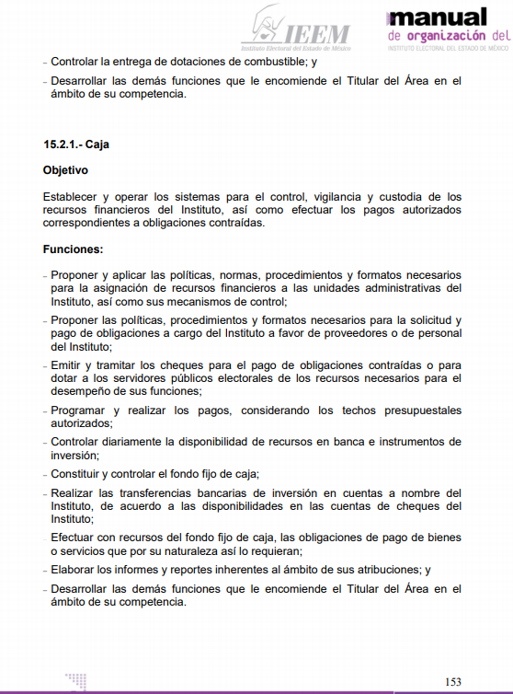
De lo anterior, la norma transcrita le otorga facultades a la Dirección de Administración para administrar los recursos humanos, materiales y financieros del Instituto Electoral del Estado de México.
De igual forma cuenta con las facultades que le otorga el artículo 203 del Código Electoral del Estado de México, como a continuación se señala:
Artículo 203. La Dirección de Administración tiene las siguientes atribuciones:
I. Aplicar las políticas, normas y procedimientos para la administración de los recursos financieros y materiales del Instituto.
II. Organizar y dirigir la administración de los recursos materiales y financieros, así como la prestación de los servicios generales en el Instituto.
III. Formular el anteproyecto anual de presupuesto del Instituto.
IV. Establecer y operar los sistemas administrativos para el ejercicio y control del presupuesto.
V. Elaborar el proyecto de manual de organización y el Catálogo de cargos y puestos del Instituto y someterlo para su aprobación a la Junta General, con excepción de los puestos permanentes relacionados con el Servicio Profesional Electoral Nacional.
VI. Atender las necesidades administrativas de los órganos del Instituto.
VII. Suministrar a los partidos políticos nacionales o locales con registro y a los candidatos independientes el financiamiento público al que tienen derecho.
VIII. Acordar con el Secretario Ejecutivo los asuntos de su competencia.
IX. Las demás que le confiera este Código.

Así de conformidad, con el Manual de Organización del Sujeto Obligado cuenta dentro de su estructura la Dirección de Administración la cual tiene como áreas a su cargo a la Subdirección de Recursos Financieros y a la Caja, quien el servidor público habilitado competente que dio respuesta a la solicitud de acceso a la información pública requerida por el particular.
En este sentido es que EL SUJETO OBLIGADO dio respuesta a los requerimientos planteados por el particular ya que le adjuntó las pólizas de cheques emitidas en le periodos solicitado por el particular.
Primeramente, las pólizas de cheques corresponden a la última del mes de noviembre, diciembre de 2017 y la primera de enero 2018, donde se desprenden los folios de la chequera utilizada, emitidas por el SUJETO OBLIGADO como se aprecia a continuación, y que por economía procesal sólo se inserta lo medular:
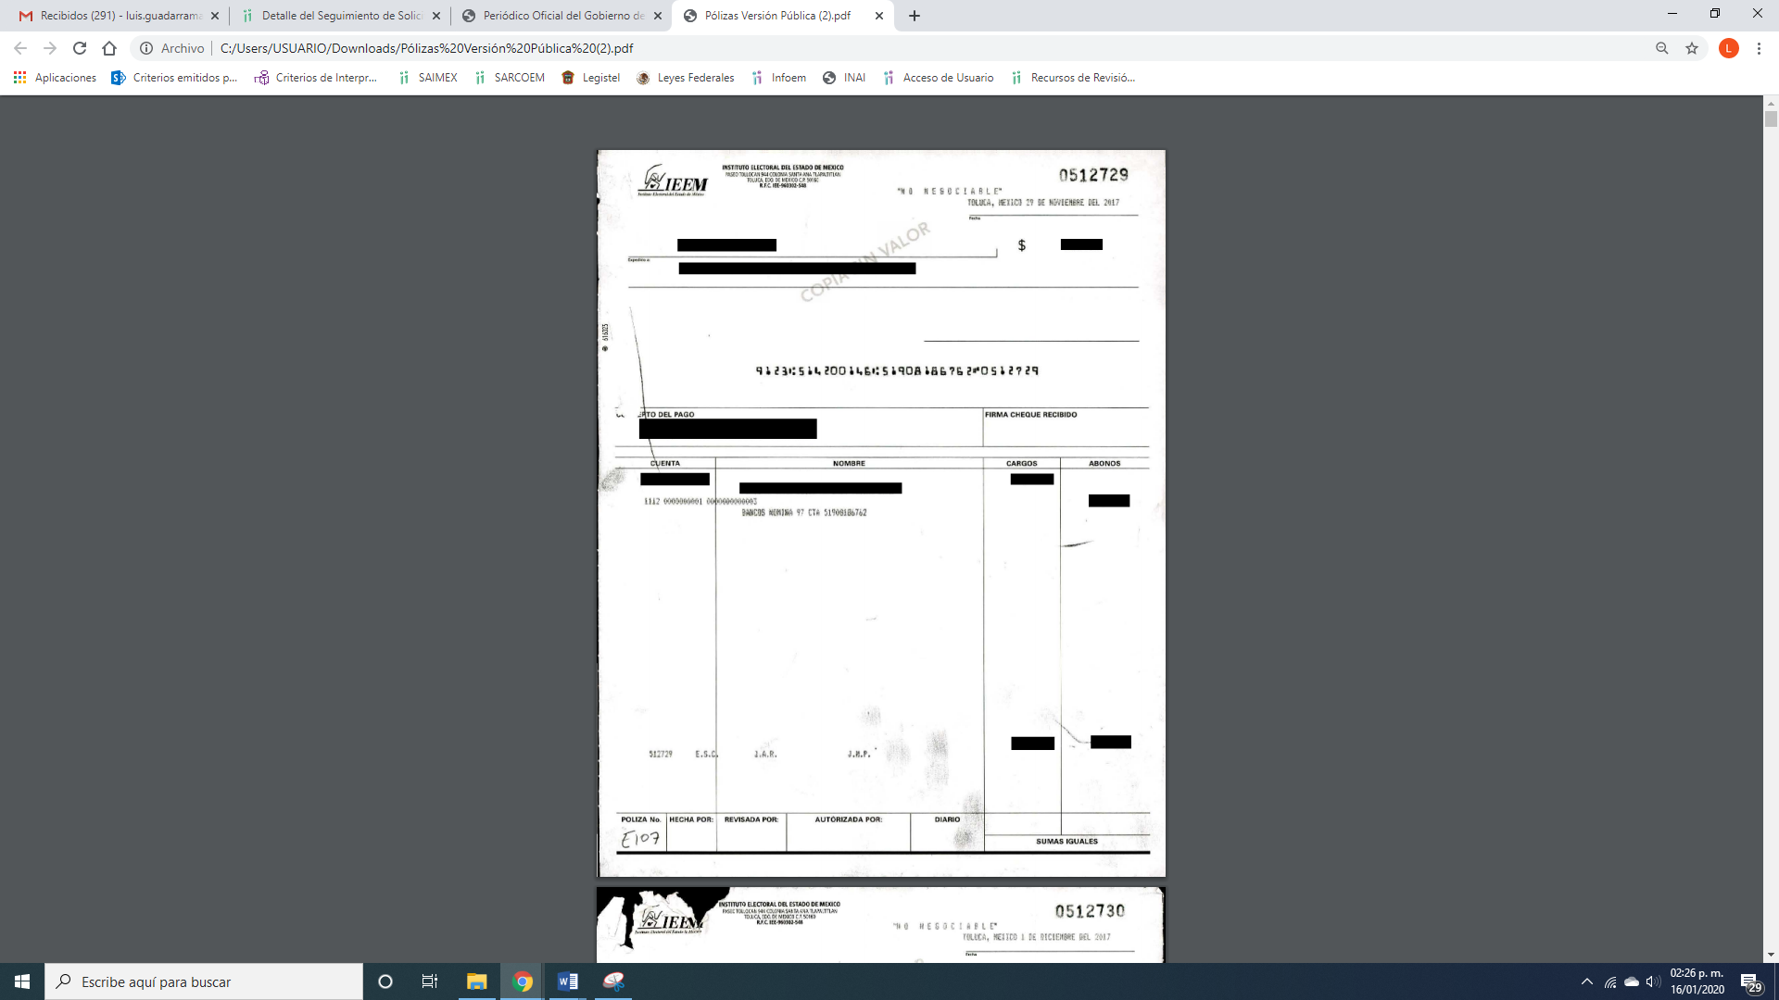

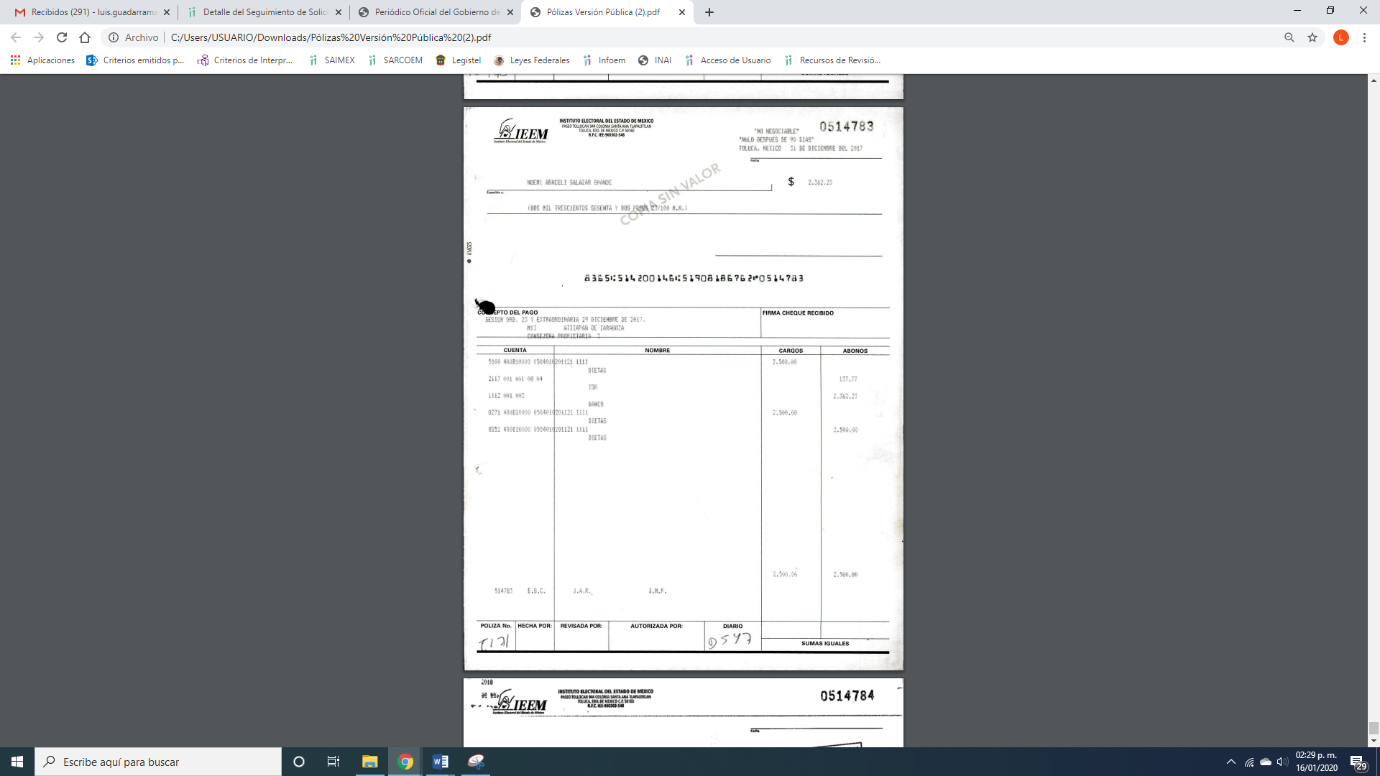
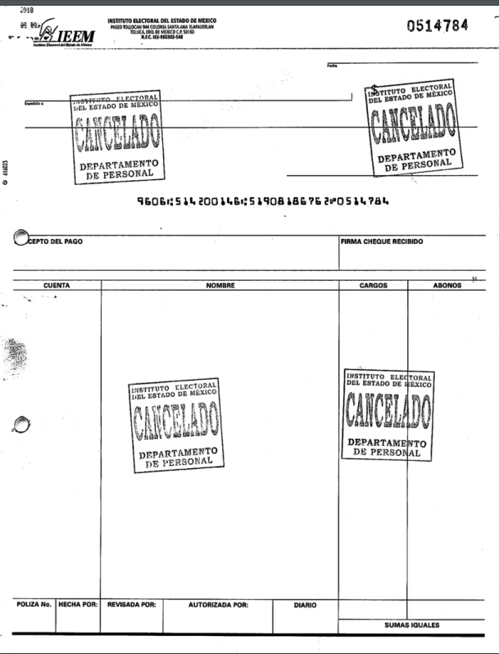
Atento a lo anterior, EL SUJETO OBLIGADO adjuntó el Acta del Comité de Transparencia que aprobó la versión pública de las pólizas que encuadraron en los supuestos de procedencia, debidamente fundada y motivada de conformidad con lo que establecen los Lineamientos Generales en materia de clasificación y desclasificación de la información, así como para la elaboración de versiones públicas, que dispone:
Primero. Los presentes Lineamientos Generales tienen por objeto establecer los criterios con base en los cuales los sujetos obligados clasificarán como reservada o confidencial la información que posean, desclasificarán y generarán, en su caso, versiones públicas de expedientes o documentos que contengan partes o secciones clasificadas.
Segundo. Para efectos de los presentes Lineamientos Generales, se entenderá por:
III. Comité de Transparencia: La instancia a la que hace referencia el artículo 43 de la Ley General de Transparencia y Acceso a la Información Pública, así como la referida en la Ley Federal y en las legislaciones locales, que tiene entre sus funciones las de confirmar, modificar o revocar las determinaciones en materia de clasificación de la información que realicen los titulares de las áreas de los sujetos obligados;
XVIII. Versión pública: El documento a partir del que se otorga acceso a la información, en el que se testan partes o secciones clasificadas, indicando el contenido de éstas de manera genérica, fundando y motivando la reserva o confidencialidad, a través de la resolución que para tal efecto emita el Comité de Transparencia.
Noveno. En los casos en que se solicite un documento o expediente que contenga partes o secciones clasificadas, los titulares de las áreas deberán elaborar una versión pública fundando y motivando la clasificación de las partes o secciones que se testen, siguiendo los procedimientos establecidos en el Capítulo IX de los presentes lineamientos.
CAPÍTULO IX
DE LAS VERSIONES PÚBLICAS
Quincuagésimo sexto. La versión pública del documento o expediente que contenga partes o secciones reservadas o confidenciales, será elaborada por los sujetos obligados, previo pago de los costos de reproducción, a través de sus áreas y deberá ser aprobada por su Comité de Transparencia.
Quincuagésimo séptimo. Se considera, en principio, como información pública y no podrá omitirse de las versiones públicas la siguiente:
I. La relativa a las Obligaciones de Transparencia que contempla el Título V de la Ley General y las demás disposiciones legales aplicables;
II. El nombre de los servidores públicos en los documentos, y sus firmas autógrafas, cuando sean utilizados en el ejercicio de las facultades conferidas para el desempeño del servicio público, y
III. La información que documente decisiones y los actos de autoridad concluidos de los sujetos obligados, así como el ejercicio de las facultades o actividades de los servidores públicos, de manera que se pueda valorar el desempeño de los mismos.
Lo anterior, siempre y cuando no se acredite alguna causal de clasificación, prevista en las leyes o en los tratados internaciones suscritos por el Estado mexicano.
Quincuagésimo octavo. Los sujetos obligados garantizarán que los sistemas o medios empleados para eliminar la información en las versiones públicas no permitan la recuperación o visualización de la misma.

Por su parte la Ley de Transparencia y Acceso a la Información Pública del Estado de México y Municipios dispone:
Artículo 3. Para los efectos de la presente Ley se entenderá por:
XLV. Versión pública: Documento en el que se elimine, suprime o borra la información clasificada como reservada o confidencial para permitir su acceso.
Artículo 52. Las solicitudes de acceso a la información y las respuestas que se les dé, incluyendo, en su caso, la información entregada, así como las resoluciones a los recursos que en su caso se promuevan serán públicas, y de ser el caso que contenga datos personales que deban ser protegidos se podrá dar su acceso en su versión pública, siempre y cuando la resolución de referencia se someta a un proceso de disociación, es decir, no haga identificable al titular de tales datos personales.
Artículo 135. Los lineamientos generales que se emitan al respecto en materia de clasificación de la información reservada y confidencial y, para la elaboración de versiones públicas, serán de observancia obligatoria para los sujetos obligados.
Artículo 137. Cuando un mismo medio, impreso o electrónico, contenga información pública y reservada o confidencial, la Unidad de Transparencia para efectos de atender una solicitud de información, deberán elaborar una versión pública en la que se testen las partes o secciones clasificadas, indicando su contenido de manera genérica y fundando y motivando su clasificación.

De la norma transcrita se desprende que EL SUJETO OBLIGADO se ajustó a la misma, ya que de manera fundada y motivada el Órgano Colegiado determinó confirmar la clasificación de la información solicitada por el Servidor Público Habilitado Competente que en el caso concreto pertenece a la vida privada del servidor público adscrito al Instituto Electoral del Estado de México.
No pasa desapercibido que el particular señaló su inconformidad en el sentido de que los nombres de los servidores públicos son públicos.
Al respecto, efectivamente de conformidad con el principio de máxima publicidad establece que toda la información en posesión de los Sujetos Obligados será pública, completa, oportuna y accesible, sujeta a un claro régimen de excepciones que deberán estar definidas y ser además legítimas y estrictamente necesarias en una sociedad democrática;
De igual forma, la norma de la materia dispone que ante la negativa del acceso a la información o su inexistencia, EL SUJETO OBLIGADO deberá demostrar que la información solicitada está prevista en alguna de las excepciones contenidas en esta Ley o, en su caso, demostrar que la información no se refiere a alguna de sus facultades, competencias o funciones.
Así también, el titular del área que cuenta con la información de mérito fue el responsable de clasificar la misma, de conformidad con las excepciones previstas en la Ley de la Materia, sometiendo a la Autoridad con facultades para autorizar dicha clasificación y la elaboración de la versión pública.
En el caso concreto, la autoridad argumentó que al ser un descuento personal, tanto el nombre del servidor público, el nombre de a quien le entregó el recurso y el monto debían calcificarse en virtud de encuadrar en el supuesto del artículo 143, fracción I de la Ley de la materia.
Asimismo, refirió que el descuento que de forma ya sea personal o por mandato judicial, solo le compete a la vida privada del servidor público y que en nada abona a la transparencia de los recursos, ya que al ingresar al patrimonio del mismo y al realizarse un descuento ya no se trata de recursos públicos, sino más bien es al patrimonio de la persona.

Como se puede observar en lo expresado con anterioridad, al haber realizado un pronunciamiento lo cierto es que este Órgano Garante no tiene facultades para pronunciarse al respecto; pues éste, conforme al artículo 36 de la Ley de la Materia, no se encuentra facultado para pronunciarse acerca de la veracidad de la información remitida por los Sujetos Obligados.
Sirve de sustento a lo anterior, el criterio 31/10 emitido por el entonces Instituto Federal de Acceso a la Información y Protección de Datos, ahora Instituto Nacional de Acceso a la Información y Protección de Datos, el cual refiere:
“El Instituto Federal de Acceso a la Información y Protección de Datos no cuenta con facultades para pronunciarse respecto de la veracidad de los documentos proporcionados por los sujetos obligados. El Instituto Federal de Acceso a la Información y Protección de Datos es un órgano de la Administración Pública Federal con autonomía operativa, presupuestaria y de decisión, encargado de promover y difundir el ejercicio del derecho de acceso a la información; resolver sobre la negativa de las solicitudes de acceso a la información; y proteger los datos personales en poder de las dependencias y entidades. Sin embargo, no está facultado para pronunciarse sobre la veracidad de la información proporcionada por las autoridades en respuesta a las solicitudes de información que les presentan los particulares, en virtud de que en los artículos 49 y 50 de la Ley Federal de Transparencia y Acceso a la Información Pública Gubernamental no se prevé una causal que permita al Instituto Federal de Acceso a la Información y Protección de Datos conocer, vía recurso revisión, al respecto. Expedientes: 2440/07 Comisión Federal de Electricidad - Alonso Lujambio Irazábal 0113/09 Instituto de Seguridad y Servicios Sociales de los Trabajadores del Estado – Alonso Lujambio Irazábal 1624/09 Instituto Nacional para la Educación de los Adultos - María Marván Laborde 2395/09 Secretaría de Economía - María Marván Laborde 0837/10 Administración Portuaria Integral de Veracruz, S.A. de C.V. – María Marván Laborde
Criterio 31/10” (sic)

En razón de lo expuesto que resultan infundados los motivos de inconformidad planteados por el particular, ya que al dar respuesta en mediante el cual le anexó las pólizas de cheques de la temporalidad requerida, es que EL SUJETO OBLIGADO atendió la solicitud de acceso a la información pública.
En consecuencia, se determina CONFIRMAR la respuesta en el presente recurso de revisión, en términos del artículo 186, fracción II, de la Ley de Transparencia y Acceso a la Información Pública del Estado de México y Municipios dado que no se actualizó ningún supuesto de la Ley de la materia.

Así, con fundamento en lo prescrito en los artículos 5, párrafos vigésimo segundo, vigésimo tercero y vigésimo cuarto, fracciones IV y V, de la Constitución Política del Estado Libre y Soberano de México, y los artículos 2, fracción II, 9, 29, 36, fracciones I y II, 176, 178, 179, 181, 185, fracción I, 186 y 188, de la Ley de Transparencia y Acceso a la Información Pública del Estado de México y Municipios, este Pleno:
RESUELVE
PRIMERO. Resultan infundadas las razones o motivos de inconformidad planteadas por EL RECURRENTE y analizadas en el Considerando QUINTO de esta resolución.

SEGUNDO. Se CONFIRMA la respuesta del SUJETO OBLIGADO otorgada a la solicitud de información número 00655/IEEM/IP/2019, en términos del Considerando QUINTO.
TERCERO. Notifíquese la presente resolución al Titular de la Unidad de Transparencia del SUJETO OBLIGADO para su conocimiento.

CUARTO. Notifíquese al RECURRENTE la presente resolución vía SAIMEX; así como el informe Justificado.

QUINTO. Hágase del conocimiento del RECURRENTE la presente resolución, así como, que de conformidad con lo establecido en los artículos 159 y 160 de la Ley General de Transparencia y Acceso a la Información Pública y en el artículo 196 de la Ley de Transparencia y Acceso a la Información Pública del Estado de México y Municipios, podrá impugnarla vía recurso de inconformidad ante el Instituto Nacional de Transparencia, Acceso a la Información y Protección de Datos Personales, o bien, vía Juicio de Amparo en términos de las leyes aplicables.
ASÍ LO RESUELVE, POR UNANIMIDAD DE VOTOS, EL PLENO DEL INSTITUTO DE TRANSPARENCIA, ACCESO A LA INFORMACIÓN PÚBLICA Y PROTECCIÓN DE DATOS PERSONALES DEL ESTADO DE MÉXICO Y MUNICIPIOS, CONFORMADO POR LOS COMISIONADOS; ZULEMA MARTÍNEZ SÁNCHEZ, EVA ABAID YAPUR, JOSÉ GUADALUPE LUNA HERNÁNDEZ, JAVIER MARTÍNEZ CRUZ Y LUIS GUSTAVO PARRA NORIEGA; EN LA SEGUNDA SESIÓN ORDINARIA CELEBRADA EL VEINTIDÓS DE ENERO DE DOS MIL VEINTE, ANTE EL SECRETARIO TÉCNICO DEL PLENO ALEXIS TAPIA RAMÍREZ.
Zulema Martínez Sánchez
Comisionada Presidenta
(RÚBRICA)
Eva Abaid Yapur  Comisionada  (RÚBRICA) | José Guadalupe Luna Hernández  Comisionado  (RÚBRICA)
Javier Martínez Cruz  Comisionado  (RÚBRICA) | Luis Gustavo Parra Noriega  Comisionado  (RÚBRICA)
Alexis Tapia Ramírez
Secretario Técnico del Pleno
(RÚBRICA)

Esta hoja corresponde a la resolución del veintidós de enero de dos mil veinte, emitida en el recurso de revisión 08467/INFOEM/IP/RR/2019.
YSM/LAGO

